ผลการถอดบทเรียน โครงการเครือข่ายสื่อสร้างสุขภาคใต้
เพื่อการขับเคลื่อนนโยบายสาธารณะสู่ภาคใต้แห่งความสุข

โดยนายไพฑูรย์ ทองสม
ทีมวิชาการ สมาคมสร้างสุขชุมชนคนเมืองลุง

การถอดบทเรียนโครงการเครือข่ายสื่อสร้างสุขภาคใต้ เพื่อการขับเคลื่อนนโยบายสาธารณะครั้งนี้ใช้กระบวนการถอดบทเรียนแบบ FOLLOW Model (Brennan Diane, Whybrow Allison, 2016) ซึ่งเป็นขั้นตอนการถามเพื่อทบทวนการปฏิบัติที่ผ่านมา สร้างการเรียนรู้ และนำไปสู่การร่วมกำหนดเป้าหมายใหม่หรือแนวทางการแก้ปัญหาใหม่ให้สำเร็จอย่างเป็นรูปธรรม ผลการถอดบทเรียนมีดังนี้

- Fact ย้อนมองเป้าหมายและการดำเนินงานที่ผ่านมา
โครงการเครือข่ายสื่อสร้างสุขภาคใต้ ก็ได้กำหนดเป้าหมายการดำเนินการทั้งในเชิงปริมาณและคุณภาพ แสดงดังรูปที่ 1
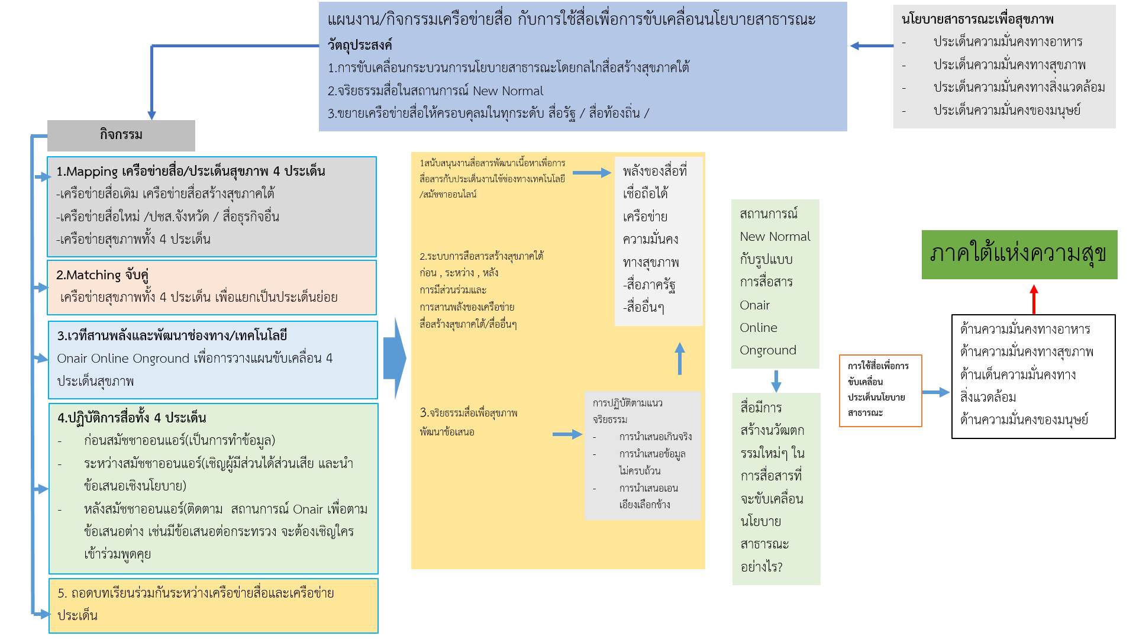

จากภาพที่ 1 จะเห็นได้ว่าโครงการเครือข่ายสื่อสร้างสุขภาคใต้ได้กำหนดเป้าหมายไว้ 3 ประเด็นได้แก่ 1) การสร้างเครือข่ายสื่อสร้างสุข 2) การพัฒนาศักยภาพควบคู่จริยธรรมสื่อ และ 3) การใช้พลังสื่อขับเคลื่อนนโยบายสาธารณะ ซึ่งทั้ง 3 เป้าหมายนี้เป็นส่วนหนึ่งของแผนงานหลักคือ แผนงานขับเคลื่อนประเด็นสาธารณะสู่ภาคใต้แห่งความสุข ในส่วนของกิจกรรมดำเนินการได้กำหนดกิจกรรมดำเนินการไว้ 5 กิจกรรม แต่จากการถอดบทเรียนพบว่ามีการดำเนินกิจกรรม 4 กิจกรรม ซึ่งทีมติดตามประเมินผลภายในได้สรุปผลการดำเนินกิจกรรมไว้ได้เป็นอย่างดี สามารถทำให้ผู้เข้าร่วมเวทีถอดบทเรียนได้เห็นรูปธรรมการดำเนินงานที่เกิดขึ้น ซึ่งทั้ง 4 กิจกรรมมีการดำเนินการดังนี้
- กิจกรรม Mapping เครือข่ายสื่อประเด็นสุขภาพ 4 ประเด็น วัตถุประสงค์ คือ การค้นหาเครือข่ายสื่อที่มีการดำเนินงานอยู่ในพื้นที่ 14 จังหวัดภาคใต้ โดยหมายรวมถึง เครือข่ายสื่อสร้างสุขภาคใต้ที่ร่วมดำเนินงานในปัจจุบัน เครือข่ายสื่อใหม่/ สำนักงาน ประชาสัมพันธ์จังหวัด/ สื่อภาคธุรกิจอื่นๆ และเครือข่ายสุขภาพทั้ง 4 ประเด็น ที่ขับเคลื่อนงานเชิง ประเด็นพื้นที่ 14 จังหวัดภาคใต้ ผลการดำเนินงาน พบว่า เริ่มต้นด้วยการสำรวจเพื่อค้นหารายชื่อและพื้นที่ปฏิบัติงาน ของเครือข่าย "ว่ามีใครบ้าง ทำอะไร อยู่ที่ไหน" โดยมีเครือข่ายที่ตอบรับการ Mapping ประกอบด้วย เครือข่ายสื่อสร้างสุขภาคใต้ที่ร่วมดำเนินงานในปัจจุบัน เครือข่ายสื่อใหม่ที่ขับเคลื่อนงานในพื้นที่ เครือข่ายสื่อภาครัฐ เครือข่ายสื่อภาคเอกชน เครือข่ายสื่อ กอ.รนม. เครือข่ายสื่อจิตอาสา และ เครือข่ายขับเคลื่อนรายประเด็น มีการจัดประชุมคณะทำงานประเด็นร่วมกับ เครือข่ายสุขภาพภาคใต้เพื่อ Mapping เครือข่าย จำนวน 2 ครั้ง ในวันที่ 20-21 กรกฎาคม 2563 และ วันที่ 11 สิงหาคม 2563 มีกลุ่มเป้าหมายเข้าร่วม จำนวน 70 คน
- กิจกรรม Matching จับคู่ วัตถุประสงค์ คือ การสร้างกิจกรรมเพื่อให้เครือข่ายสื่อทุกประเภทได้มีโอกาสพบเจอกับเครือข่ายผู้ขับเคลื่อนรายประเด็น ทั้งประเด็นใหญ่และประเด็นย่อย เพื่อทำความรู้จักและร่วมกันวางแผนดำเนินงาน "สื่อสารเพื่อขับเคลื่อนสังคม" ผลการดำเนินงาน พบว่า มีการจัดประชุมคณะทำงานเพื่อเตรียมงานและสรุปงานประชุม Work Shop Matching Network จำนวน 6 ครั้ง มีกลุ่มเป้าหมายที่เป็นคณะทำงานเข้าร่วมครั้งละ จำนวน 10 คน และมีการจัดประชุม Work Shop Matching Network จาก 4 ประเด็นใหญ่สู่ ประเด็นย่อย จำนวน 3 ครั้ง มีกลุ่มเป้าหมายเข้าร่วม จำนวน 198 คน ซึ่งเมื่อเครือข่ายได้มาพบกันมีการแลกเปลี่ยนเรียนรู้ซึ่งกันและกัน รุ่นพี่สอนรุ่นน้อง จนทำให้เห็นถึงความชำนาญและความคิดริเริ่มสร้างสรรค์ในการดำเนินงาน อย่างไรก็ตาม ในการประชุมมีการเชิญเฉพาะแกนนำหลักในการสื่อสารและการขับเคลื่อนรายประเด็น โดยเน้นการแลกเปลี่ยนประเด็นในพื้นที่เพื่อการสื่อสารส่งต่อข้อมูลในวงกว้าง นอกจากนี้ ยังมีการเสริมความรู้เกี่ยวกับการสื่อสาร สอนและเสริมทักษะในการจัดทำสื่อ สร้างแนวคิด และเทคนิคที่น่าสนใจในการทำสื่อ สร้างเครือข่ายซึ่งกันและกัน สร้างช่องทางและแนวทางในการขอ ความช่วยเหลือเพื่อขับเคลื่อนงานในพื้นที่ เป็นต้น
- กิจกรรมเวทีสานพลังและพัฒนาช่องทางเทคโนโลยี วัตถุประสงค์ คือ การสร้างช่องทางการสื่อสาร ผ่านระบบ On air On line และ On ground เพื่อการวางแผนขับเคลื่อน 4 ประเด็นสุขภาพ ผลการดำเนินงาน พบว่า สามารถดำเนินการพัฒนาศักยภาพในการสื่อสารผ่านเวที ประชุมต่างๆ ที่จัดขึ้น เช่น การประชุม Mapping เครือข่าย จำนวน 2 ครั้ง และการประชุม Work Shop Matching Network จาก 4 ประเด็นใหญ่สู่ประเด็นย่อย จำนวน 3 ครั้ง เป็นต้น สำหรับ "เวที สานพลังและการพัฒนาช่องทาง/ และเทคโนโลยี On air On line On ground โดยใช้กรอบจริยธรรม สื่อ" ที่มีการวางแผนไว้ในโครงการ ยังไม่ได้ดำเนินการ โดยมีเนื้อหาการพัฒนาศักยภาพในการสื่อสาร เกี่ยวกับการออกแบบกระบวนการสื่อสารอย่างง่ายกับการขับเคลื่อนประเด็นในพื้นที่ การเขียนเนื้อหา (Content) การเขียนพาดหัวข่าว การสร้างเรื่องราวอย่างง่าย (Story) การสร้างภาพเล่าเรื่องแทน เนื้อหา (Banner) การสร้างภาพแทรกเนื้อหา (เช่น สวัสดีวันศุกร์ วันนี้คุณสวมแมสแล้วหรือยัง เป็นต้น) การใช้โปแกรมทำสื่อ และการใช้ช่องทางการสื่อสารออนไลน์ (ZOOM, Facebook Live) ทั้งนี้ ด้วยงบประมาณที่มีอย่างจำกัดในแต่ละครั้งที่มีการประชุมและพัฒนาศักยภาพ จึงทำได้ครอบคุลมเพียงแค่จังหวัดชุมพร สุราษฎร์ธานี และนครศรีธรรมราช เท่านั้น ไม่สามารถจัดให้ครอบคลุมเครือข่าย ทั้ง 14 จังหวัดภาคใต้ได้จึงมีการมอบหมายให้ผู้รับผิดชอบแต่ละโซนดำเนินการพัฒนาศักยภาพตามความเหมาะสม
- กิจกรรมปฏิบัติการสื่อทั้ง 4 ประเด็น วัตถุประสงค์ คือ การจักสมัชชาออนแอร์ในประเด็นต่างๆ แบ่งออกเป็น 3 ระยะ คือ ระยะก่อนสมัชชาออนแอร์เน้นการจัดเตรียมข้อมูลเพื่อนำเข้าสมัชชาออนแอร์ ระยะสมัชชาออนแอร์เน้นการเชิญผู้มีส่วนได้ส่วนเสียกับการขับเคลื่อนประเด็นมาพูดคุยแลกเปลี่ยนความคิดเห็นและแนะนำข้อเสนอเชิงนโยบาย และระยะหลังสมัชชาออนแอร์ เน้นการติดตามสถานการณ์เพื่อตามข้อเสนอต่างๆ ผลการดำเนินงาน พบว่า การดำเนินการปฏิบัติการสื่อทั้ง 4 ประเด็น แบ่งออกเป็น 2 ส่วน ประกอบด้วย 1) งานสื่อสารกลาง มีหน้าที่สื่อสารงานในภาพรวมของภาคใต้ Live สดเพื่อจัดรายการ ในประเด็นต่างๆ จัดเวทีสมัชชาออนแอร์จัดระบบการสื่อสารงานสร้างสุขภาคใต้ และอำนวยความ สะดวกและช่วยเหลืองานสื่อสารรายประเด็น ทั้งนี้ การสื่อสารเน้นการสื่อสารโดยใช้ช่องทางออนไลน์ ผ่าน Facebook ของเครือข่ายสื่อ (เพจร่วม) เป็นหลัก พบว่า มีการดำเนินการปฏิบัติการสื่อทั้ง 4 ประเด็น ประกอบด้วย การปฏิบัติการสื่อสารและจัดทำสื่อ จำนวน 30 ครั้ง สัมภาษณ์โมเดลพื้นที่ สำเร็จ จำนวน 7 ครั้ง Live สดและรายการออนไลน์ จำนวน 18 ครั้ง สำหรับส่วนที่ 2) เป็นการสร้างปฏิบัติการในแต่ละโซน โดยแต่ละโซนได้มีปฏิบัติการร่วมกับประเด็น ดังนี้ โซนใต้บน (ชุมพร และระนอง) ขับเคลื่อนประเด็นความมั่นคงทางอาหาร (การจัดการ สวนยางยั่งยืน) โซนใต้กลาง (สุราษฎร์ธานี นครศรีธรรมราช และพัทลุง) ขับเคลื่อนประเด็นความมั่นคงทางอาหาร (พืชร่วมยาง) และความมั่นคงทางสุขภาพ (กองทุนหลักประกันสุขภาพ) โซนอันดามัน (ภูเก็ต กระบี่ และพังงา) ขับเคลื่อนประเด็นความมั่นคงทางสิ่งแวดล้อม (การจัดการภัยพิบัติ) โซนอันดามัน (ตรัง และสตูล) ขับเคลื่อนประเด็นความมั่นคงทางสิ่งแวดล้อม (การท่องเที่ยวชุมชน) โซนใต้ล่าง (สงขลา และ 3 จังหวัดชายแดนภาคใต้) ขับเคลื่อนประเด็นความมั่นคงทางอาหาร ความมั่นคงทางสิ่งแวดล้อม (การจัดการภัยพิบัติไฟป่า) และความมั่นคงทางสุขภาพ (การแพทย์พหุวัฒนธรรม)

- Opinions วิเคราะห์ผลการดำเนินงานมองหาจุดแข็ง จุดอ่อนเพื่อการพัฒนา
จากผลการดำเนินงานจะเห็นได้ว่ามีการดำเนินกิจกรรมยังไม่ครบและไม่ครอบคลุมเป้าหมายที่กำหนดไว้ ส่งผลให้การบรรลุเป้าหมายของการดำเนินงานนั้นก็ยังไม่บรรลุเท่าที่ควร ซึ่งจากการถอดบทเรียนก็พบว่ามีปัจจัยที่ทำให้การดำเนินกิจกรรมไม่บรรลุเป้าหมาย และมีบางกิจกรรมที่บรรลุเป้าหมาย ดังนี้

จุดแข็ง | จุดอ่อน
1. มีกลุ่มเครือข่ายสื่อและเครือข่ายขับเคลื่อนรายประเด็นในพื้นที่ที่เคยร่วมดำเนินงานกันมานานทำให้ง่ายต่อการติดต่อประสานงาน  2. มีพื้นที่ที่มีบทเรียนความสำเร็จและใช้เป็น โมเดลในการขับเคลื่อนงานที่สามารถนำมาสร้างเป็นสื่อเพื่อการเผยแพร่ได้  3. เครือข่ายสื่อท้องถิ่นในหลายจังหวัดเป็นที่ยอมรับของคนในพื้นที่  4. สมาคมสื่อสร้างสุขมีความพร้อมด้านเครื่องมืออุปกรณ์ในการผลิตสื่อที่ทันสมัย  5. มีเยาวชนรุ่นใหม่ที่มีความรู้ความชำนาญเกี่ยวกับเทคโนโลยีสื่อโซเชียลมีเดียมาร่วมดำเนินงาน | 1. ยังไม่สามารถเชื่อมโยงการทำงานกับสื่อท้องถิ่นได้ครอบคลุมทุกจังหวัด  2. การเชื่อมโยงกับสื่อกระแสหลักยังทำได้แค่บางช่องทาง  3. เครือข่ายประเด็นยังมีไม่ครอบคลุมทุกพื้นที่ทำให้ Matching การทำงานได้ยาก
โอกาส | อุปสรรค์
1. เครือข่ายเชิงประเด็นได้รับการสนับสนุนให้มีการสร้างสื่อ เช่นจากโครงการ Node Flagship ของ สสส. และบงประเด็นมีสื่อเป็นของตนเอง  2. เครือข่ายบางโซนสามารถใช้ช่องทางโซเซียลมีเดียหางบประมาณสนับสนุนการดำเนินงานผ่านการโฆษณาได้ | 1. ข้อจำกัดของงบประมาณที่ไม่เพียงพอ  2. การพัฒนาของเทคโนโลยีการสื่อสารที่รวดเร็ว ส่งผลให้การพัฒนาศักยภาพไม่ทันต่อการเปลี่ยนแปลงของเทคโนโลยี  3. สถานการณ์การแพร่ระบาดของโควิด 19 ทำให้การจัดเวทีแบบ On ground ไม่สามารถดำเนินการได้

- Learning เรียนรู้จากสิ่งที่บรรลุเป้าหมายและยังไม่บรรลุเป้าหมาย
เมื่อได้มีโอกาสรับรู้ผลการดำเนินงานและได้วิเคราะห์จุดแข็ง จุดอ่อน โอกาส และอุปสรรค์ที่เกิดขึ้นแล้ว ผู้ดำเนินโครงการเครือข่ายสื่อสร้างสุขภาคใต้ จึงได้สรุปทบทวนการบรรลุเป้าหมายต่างๆที่วางไว้ ดังภาพที่ 2

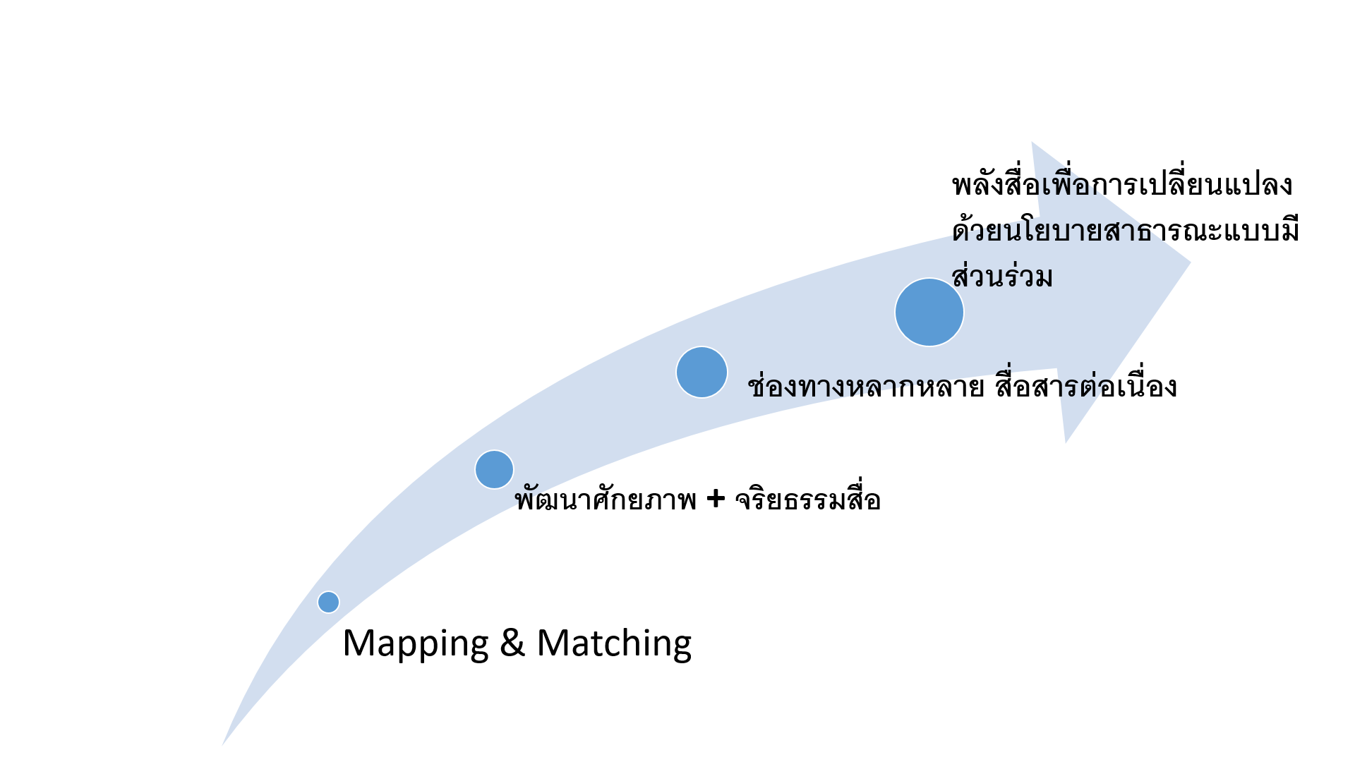
-พัฒนาศักยภาพในเชิงเทคนิค
-ขาดการพัฒนาศักยภาพเรื่องแนวคิดการสื่อสารสาธารณะ
-ขาดดารเชื่อมสื่อท้องถิ่นและสื่อกระแสหลัก
- ช่องทางรายการกินอิ่มนอนอุ่นหายไป
-Mapping ไม่ครอบคลุม ไม่เจอคนที่ใช่
-Match ได้แค่มารู้จักกัน ขาดแผนงานร่วม เป้าหมายร่วม

จากภาพ พบว่าเป้าหมายที่กำหนดไว้ในโครงการทั้ง 4 ประเด็นมีการบรรลุเป้าหมายเพียงบางส่วน ยังมีอีกหลายส่วนที่ไม่สามารถบรรลุเป้าหมายได้ ดังนี้
เป้าหมายการ Mapping เครือข่าย สามารถ Mapping เครือข่ายสื่อที่มีรายชื่อเครือข่ายได้จำนวนมาก แต่ไม่สามารถวิเคราะห์เพื่อหาเครือข่ายสื่อที่พร้อมจะมาร่วมขับเคลื่อนงานนโยบายสาธารณะได้อย่างจริงจัง
เป้าหมายการ matching ก็สามารถจับคู่เครือข่ายสื่อและเครือข่ายประเด็นได้ในบางพื้นที่ แต่มีอีกหลายพื้นที่ที่ไม่สามารถจับคู่ได้ นอกจากนี้พื้นที่ที่สามารถจับคู่ได้ก็ยังเป็นเพียงการจับคู่เพื่อมาร่วมกันดำเนินกิจกรรมบางกิจกรรม แต่ยังขาดการกำหนดเป้าหมายการทำงานร่วมกัน
เป้าหายการพัฒนาศักยภาพ มีการพัฒนาศักยภาพ เป็นการพัฒนาศักยภาพในเชิงเทคนิคการผลิตสื่อเป็นส่วนใหญ่ ยังขาดการพัฒนาศักยภาพตามกรอบจริยธรรมสื่อ
เป้าหมายการสร้างช่องทางสื่อที่หลากหลาย มีการพัฒนาช่องทางสื่อใหม่เช่นผ่านทางระบบ Zoom หรือการ Live ผ่าน Facebook แต่สื่อบางช่องทางที่เคยเป็นช่องทางหลักก็หายไป เช่นสื่อวิทยุ หรือรายการกินอิ่มนอนอุ่นบนแผ่นดินใต้

- Outlook กำหนดเป้าหมายใหม่ที่ท้าทายเพื่อการพัฒนา
จากการสรุปบทเรียนการดำเนินงาน การเป็นการยอมรับร่วมกันว่าเป้าหมายที่กำหนดไว้ในโครงการนั้นมีหลายเป้าหมายที่ยังไม่บรรลุ จำเป็นที่จะต้องยังคงเป้าหมายเหล่านั้นไว้ และก็ต้องมีการตั้งเป้าหมายใหม่ที่ท้าทายและสอดคล้องกับแผนงานหลักคือแผนงานขับเคลื่อนประเด็นสาธารณะสู่ภาคใต้แห่งความสุข โดยหลักในการพิจารณากำหนดเป้าหมายใหม่คำนึงถึง 1) กรอบแผนงานหลัก 2) เป้าหมายที่ท้าทายขึ้น 3) ต้องสอดรับกับกระบวนการขับเคลื่อนนโยบายสาธารณะ 4) ต้องโจทย์เป้าหมายภาคใต้แห่งความสุข ซึ่งจาก 4 กรอบคิดดังกล่าวนำมาสู่การกำหนดเป้าหมายบันไดผลลัพธ์ใหม่ ดังนี้

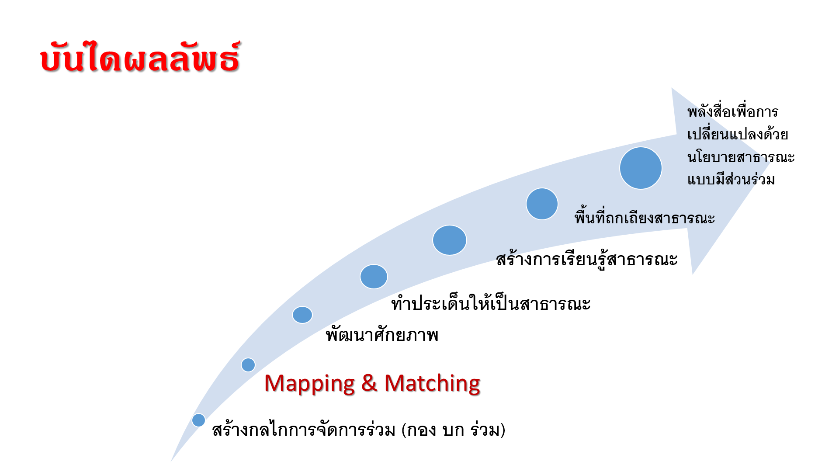
จากภาพ เป็นการกำหนดเป้าหมายเพื่อการขับเคลื่อนการสร้างพลังสื่อเพื่อการเปลี่ยนแปลงด้วยนโยบายสาธารณะ ซึ่งได้กำหนดบันไดผลลัพธ์ออกเป็น 6 ขั้น ดังนี้
- สร้างกลไกการจัดการร่วม เพื่อให้เกิดแกนประสานการทำงานรูปแบบ กอง บก. สื่อสร้างสุขภาคใต้ ที่มีองค์ประกอบมาจากทั้งทีมสื่อ ทีมประเด็น และทีมจัดการจาก สนส. เพื่อเป็นพื้นที่ในการร่วมคิด ร่วมทำ ร่วมดำเนินงาน
- Mapping & Matching เป็นเป้าหมายเดิมที่ยังไม่บรรลุในปีที่ผ่านมา โดยเป้าหมายใหม่มุ่งเน้นการ Mapping เพื่อให้เจอเครือข่ายที่มีความพร้อมในการร่วมดำเนินงาน และสามารถจับคู่เครือข่ายสื่อและเครือข่ายประเด็นในพื้นที่ เพื่อให้เกิดแผนการทำงานร่วมกันของเครือข่ายสื่อและเครือข่ายประเด็นในการขับเคลื่อนพลังสื่อเพื่อการเปลี่ยนแปลงในระดับพื้นที่
- การพัฒนาศักยภาพ มุ่งเน้นการพัฒนาศักยภาพทางความคิดของการบวนการสื่อสารที่ยึดโยงกับจริยธรรมสื่อสร้างสุขภาคใต้ และการพัฒนาศักยภาพทางเทคนิคให้เท่าทันกับเทคโนโลยีสมัยใหม่ เพื่อให้เกิดนักสื่อสารที่มีศักยภาพควบคู่คุณธรรมในระดับพื้นที่
- การสร้างการสื่อสารให้ประเด็นต่างๆ ในพื้นที่เป็นที่รับรู้ของผู้คน ให้เกิดการรับรู้ในวงกว้างว่าแต่ละจังหวัดมีการขับเคลื่อนประเด็นสาธารณะอะไรบ้าง
- การสร้างการเรียนรู้สาธารณะ มุ่งหวังให้เกิดช่องทางการสื่อสารที่ผู้คนในสังคมสามารถเรียนรู้การขับเคลื่อนประเด็นสาธารณะของพื้นที่ในทุกแง่มุม
- การสร้างการถกถียงสาธารระ มุ่งหวังให้เกิดพื้นที่การแลกเปลี่ยนเรียนรู้ผ่านช่องทางสื่อเพื่อนำมาสู่การร่วมกำหนดข้อเสนอเชิงนโยบายเพื่อขับเคลื่อนประเด็นสาธารณะในพื้นที่นั้นๆ

- Way Forward แนวทางการดำเนินงานเพื่อบรรลุเป้าหมายใหม่

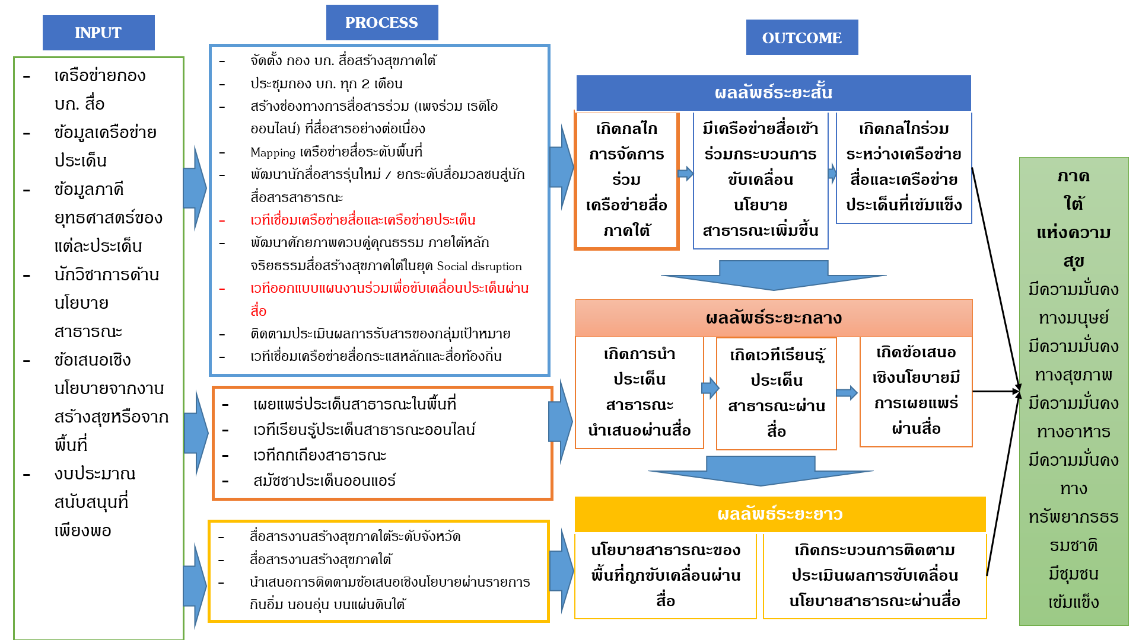

จากภาพ เป็นบทสรุปของการถอดบทเรียนโครงการสื่อสร้างสุขภาคใต้ ที่ตกผลึกร่วมกันว่าบทเรียนการดำเนินงานที่ผ่านมานั้นมีทั้งจุดแข็งและจุดอ่อน ที่สามารถนำมากำหนดเป็นเป้าหมายใหม่ได้ ซึ่งสามารถนำมากำหนดเป็นแนวทางการดำเนินงานใหม่ได้ดังนี้
- การบรรลุเป้าหมายการใช้พลังสื่อเพื่อขับเคลื่อนภาคใต้แห่งความสุขจำเป็นต้องกำหนดเป้าหมายระยะสั้น ระยะกลาง และระยะยาว ดังนี้
- ระยะสั้นจะต้องเกิดกลไกการจัดการร่วมและมีการค้นหาเครือข่ายที่จะมาร่วมดำเนินงานได้เพิ่มขึ้น สามารถจับคู่เครือข่ายประเด็นและเครือข่ายในพื้นที่ได้
- ระยะกลาง เมื่อกลไกพร้อม แผนงานในระดับพื้นที่พร้อม เป้าหมายระยะกลางคือแต่ละพื้นที่จะมีประเด็นสาธารณะของพื้นที่ และมีการใช้สื่อเพื่อสร้างการรับรู้ การเรียนรู้ของผู้คนในสังคม นำมาสู่ข้อถกเถียงที่จะตกผลึกเป็นนโยบายสาธารณะของพื้นที่
- ระยะยาว เมื่อแต่ละพื้นที่มีประเด็นสาธารณะพร้อมขับเคลื่อน ก็จำเป็นต้องมีการเชื่อมโยงประเด็นของแต่ละพื้นที่เป็นประเด็นร่วมของภาค และสื่อสารในระดับภาครวมถึงมีการติดตามประเมินผลการขับเคลื่อนนโยบายสาธารณะผ่านสื่อร่วมกัน
- กระบวนการทำงานจำเป็นต้องเพิ่มกระบวนการทำงานใหม่ๆ เข้ามาเพื่อให้บรรลุเป้าหมายในแต่ละระยะ โดยกระบวนการทำงานที่ได้ร่วมออกแบบเพื่อให้บรรลุเป้าหมายแต่ละระยะมี ดังนี้
- ระยะสั้นประกอบด้วยกิจกรรม 1) จัดตั้ง กอง บก. สื่อสร้างสุขภาคใต้ 2) ประชุมกอง บก. ทุก 2 เดือน 3) สร้างช่องทางการสื่อสารร่วม (เพจร่วม เรดิโอออนไลน์) ที่สื่อสารอย่างต่อเนื่อง 4)Mapping เครือข่ายสื่อระดับพื้นที่ 5) พัฒนานักสื่อสารรุ่นใหม่ / ยกระดับสื่อมวลชนสู่นักสื่อสารสาธารณะ 6) เวทีเชื่อมเครือข่ายสื่อและเครือข่ายประเด็น 7) พัฒนาศักยภาพควบคู่คุณธรรม ภายใต้หลักจริยธรรมสื่อสร้างสุขภาคใต้ในยุค Social disruption 8) เวทีออกแบบแผนงานร่วมเพื่อขับเคลื่อนประเด็นผ่านสื่อ 9) ติดตามประเมินผลการรับสารของกลุ่มเป้าหมาย 10) เวทีเชื่อมเครือข่ายสื่อกระแสหลักและสื่อท้องถิ่น
- ระยะกลางประกอบด้วยกิจกรรม 1) เผยแพร่ประเด็นสาธารณะในพื้นที่ 2) เวทีเรียนรู้ประเด็นสาธารณะออนไลน์ 3) เวทีถกเถียงสาธารณะ 4) สมัชชาประเด็นออนแอร์
- ระยะยาวประกอบด้วยกิจกรรม 1) สื่อสารงานสร้างสุขภาคใต้ระดับจังหวัด 2) สื่อสารงานสร้างสุขภาคใต้ 3) นำเสนอการติดตามข้อเสนอเชิงนโยบายผ่านรายการกินอิ่ม นอนอุ่น บนแผ่นดินใต้
- ปัจจัยสนับสนุน การดำเนินกิจกรรมตามกระบวนการข้างต้นเพื่อให้บรรลุเป้าหมายนั้น จำเป็นอย่างยิ่งที่จะต้องมีปัจจัยสนับสนุนที่ดีและเพียงพอต่อการดำเนินการ ซึ่งจากการถอดบทเรียนพบว่าหากจะให้การดำเนินกิจกรรมบรรลุเป้าหมายจำเป็นต้องมีปัจจัยสนับสนุน ดังนี้
- ต้องมีเครือข่ายกอง บก. สื่อสร้างสุขภาคใต้เดิมเข้ามาร่วมดำเนินงาน
- ต้องมีข้อมูลเครือข่ายประเด็นที่ได้รับจากเครือข่ายทั้ง 4 ประเด็น
- ต้องมีข้อมูลภาคียุทธศาสตร์ของแต่ละประเด็น
- ต้องได้รับการสนับสนุนนักวิชาการด้านนโยบายสาธารณะจากสถาบันนโยบายสาธารณะ (สนส.)
- ต้องมีข้อมูลข้อเสนอเชิงนโยบายจากงานสร้างสุขหรือจากพื้นที่เพื่อเป็นต้นทุนในการผลิตสื่อ
- ต้องได้รับการสนับสนุนงบประมาณที่เพียงพอ

